TỔNG LIÊN ĐOÀN LAO ĐỘNG VIỆT NAM

**TRƯỜNG ĐẠI HỌC TÔN ĐỨC THẮNG**

**KHOA CÔNG NGHỆ THÔNG TIN**



**ĐỒ ÁN CUỐI KÌ MÔN CHUYỂN ĐỀ**

**CÔNG NGHỆ PHẦN MỀM**

**ỨNG DỤNG QUẢN LÝ KARAOKE**

**BẰNG C#**

*Người hướng dẫn*: **GV VŨ ĐÌNH HỒNG**

*Người thực hiện*: **NGUYỄN TUẤN HUY – 51603144**

**NGUYỄN TRUNG TÍNH – 51603330**

Lớp**: 160503101**

Khoá**: 20**

**THÀNH PHỐ HỒ CHÍ MINH, NĂM 2019**

TỔNG LIÊN ĐOÀN LAO ĐỘNG VIỆT NAM

**TRƯỜNG ĐẠI HỌC TÔN ĐỨC THẮNG**

**KHOA CÔNG NGHỆ THÔNG TIN**



**ĐỒ ÁN CUỐI KÌ MÔN CHUYÊN ĐỀ**

**CÔNG NGHỆ PHẦN MỀM**

**ỨNG DỤNG QUẢN LÝ KARAOKE**

**BẰNG C#**

*Người hướng dẫn*: **GV VŨ ĐÌNH HỒNG**

*Người thực hiện*: **NGUYỄN TUẤN HUY – 51603144**

**NGUYỄN TRUNG TÍNH – 51603330**

Lớp**: 160503101**

Khoá**: 20**

**THÀNH PHỐ HỒ CHÍ MINH, NĂM 2019**

LỜI CẢM ƠN

Chúng em chân thành cám ơn thấy Vũ Đình Hồng đã hỗ trợ để chúng em hoàn thành được đồ án “Ứng dụng quản lí karaoke bằng C#”.

**ĐỒ ÁN ĐƯỢC HOÀN THÀNH**

**TẠI TRƯỜNG ĐẠI HỌC TÔN ĐỨC THẮNG**

Tôi xin cam đoan đây là sản phẩm đồ án của riêng chúng tôi và được sự hướng dẫn của GV Vũ Đình Hồng. Các nội dung nghiên cứu, kết quả trong đề tài này là trung thực và chưa công bố dưới bất kỳ hình thức nào trước đây. Những số liệu trong các bảng biểu phục vụ cho việc phân tích, nhận xét, đánh giá được chính tác giả thu thập từ các nguồn khác nhau có ghi rõ trong phần tài liệu tham khảo.

Ngoài ra, trong đồ án còn sử dụng một số nhận xét, đánh giá cũng như số liệu của các tác giả khác, cơ quan tổ chức khác đều có trích dẫn và chú thích nguồn gốc.

**Nếu phát hiện có bất kỳ sự gian lận nào tôi xin hoàn toàn chịu trách nhiệm về nội dung đồ án của mình.** Trường đại học Tôn Đức Thắng không liên quan đến những vi phạm tác quyền, bản quyền do tôi gây ra trong quá trình thực hiện (nếu có).

*TP. Hồ Chí Minh, ngày tháng năm*

*Tác giả*

*(ký tên và ghi rõ họ tên)*

*Nguyễn Tuấn Huy*

*Nguyễn Trung Tính*

PHẦN XÁC NHẬN VÀ ĐÁNH GIÁ CỦA GIẢNG VIÊN

**Phần xác nhận của GV hướng dẫn**

_______________________________________________________________________________________________________________________________________________________________________________________________________________________________________________________________________________________________________________________________________________________________________________________________________________

Tp. Hồ Chí Minh, ngày tháng năm

(kí và ghi họ tên)

**Phần đánh giá của GV chấm bài**

_______________________________________________________________________________________________________________________________________________________________________________________________________________________________________________________________________________________________________________________________________________________________________________________________________________

Tp. Hồ Chí Minh, ngày tháng năm

(kí và ghi họ tên)

TÓM TẮT

Hệ thống sử dụng công nghệ C# xây dựng hệ thống karoke bao gồm các chức năng như đặt phòng trước, đặt đồ ăn thức uống thanh toán cũng như báo cáo doanh thu. Ứng dụng giúp quản lí các hệ thống karaoke giúp trải nghiệm khách hàng được tốt hơn cũng như việc kinh doanh được tự động hoá.

MỤC LỤC

LỜI CẢM ƠN i

PHẦN XÁC NHẬN VÀ ĐÁNH GIÁ CỦA GIẢNG VIÊN iii

TÓM TẮT iv

MỤC LỤC 1

DANH MỤC CÁC BẢNG BIỂU, HÌNH VẼ, ĐỒ THỊ 4

CHƯƠNG 1 – GIỚI THIỆU C# 5

Là ngôn ngữ lập trình hướng đối tượng được phát triển bởi C#. Được xem là ngôn ngữ được phát triển dựa trên Java và C++. 5

1.1 WindowForm 5

1.2 Entity Framework 5

CHƯƠNG 2 – ỨNG DỤNG ENTITY FRAMEWORK VÀO LẬP TRÌNH ỨNG DỤNG KARAOKE APP 6

2.1 Sơ đồ ứng dụng 6

2.1.1 Sơ đồ usecase 6

2.1.2 Sơ đồ sequence. 7

2.1.2.1 Sequence cho các tính năng quản lí chung 7

2.1.2.2 Sequence cho tính năng đặt trước 8

2.1.2.3 Sequence cho tính năng đặt phòng trực tiếp 9

2.1.2.4 Sequence cho tính năng thanh toán 10

2.1.3 Sơ đồ activity. 11

2.1.3.1 Activity cho các tính năng quản lí chung 11

2.1.3.2 Activity cho các tính năng đặt trước 12

2.1.3.3 Activity cho các tính năng đặt trực tiếp 13

2.2 Model 14

2.3 Mô hình cơ sở dữ liệu 14

CHƯƠNG 3 – DEMO ỨNG DỤNG 14

3.1 Tính năng cơ bản 14

3.2 Màn hình làm việc 14

1.1.1.1 Tiểu mục cấp 3 15

1.1.1.2 Tiểu mục cấp 3 tiếp theo. 15

1.1.2 Tiểu mục cấp 2 tiếp theo 15

1.2 Nội dung của chương này 15

CHƯƠNG 2 – TỔNG QUAN 16

1.1 Trình bày công thức toán học 16

1.2 Trình bày một hình vẽ, sơ đồ 16

CHƯƠNG 3 – CƠ SỞ LÝ THUYẾT / NGHIÊN CỨU THỰC NGHIỆM 18

3.1 Chèn bảng: 18

3.2 Viết tắt 18

3.3 Trích dẫn 18

3.3.1 Tài liệu tham khảo và cách trích dẫn 18

3.3.2 Qui định của Khoa Công nghệ thông tin 19

DANH MỤC CÁC BẢNG BIỂU, HÌNH VẼ, ĐỒ THỊ

**DANH MỤC HÌNH**

Hình 1: Sơ đồ usecase 6

Hình 2: Sơ đồ sequence cho tính năng quản lí 7

Hình 3: Đặt trước phòng 8

Hình 4: Đặt phòng trực tiếp 9

Hình 5: Thanh toán 10

Hình 6: Tính năng quản lí chung 11

Hình 7: Activity cho tính năng đặt trước 12

Hình 8: Activity cho tính năng đặt phòng trực tiếp 13

CHƯƠNG 1 – GIỚI THIỆU C#

Là ngôn ngữ lập trình hướng đối tượng được phát triển bởi C#. Được xem là ngôn ngữ được phát triển dựa trên Java và C++.

1.1 Window Form

Là công nghệ dùng để phát triển các ứng dụng window bằng ngôn ngữ C#. Tuy bị Microsoft chính thức khai trừ từ 2014 nhưng lập trình Window Form vẫn còn rất phát triển nhất là đối với quá trình dạy và học.

1.2 Entity Framework

Là một ORM ánh xạ giữa những quan hệ đối tượng(Object) và các bảng (Table) trong cơ sở dữ liệu quan hệ. Cho phép các nhà phát triển website tương tác với dữ liệu quan hệ thông qua phương pháp hướng đối tượng đặc trưng.

Lợi ích của EntityFramework thế hiện cụ thể nhất thông qua việc giảm thiểu mã cho phần tương tác với dữ liệu. Giúp mã nguồn sạch hơn và dễ đọc, dễ bảo trì cũng như tuân thủ đúng những quy tắc hướng đối tượng nên sẽ dễ tiếp cận.

Nhưng nhược điểm là với những trường hợp khó cần phải truy vấn tay thì đòi hỏi lập trình viên có kiến thức vững và truy vấn thuần trong một số trường hợp.

Có 3 cách sử dụng Entity framework bao gồm:

“Code First”: Dùng khi đã có mô hình cơ sở dữ liệu, dùng mã để sinh cơ sở dữ liệu.

“Model First”: Nên dùng khi chúng ta cần xây dựng cơ sở dữ liệu từ đầu. Ta sẽ thiết kế mô hình cơ sở dữ liệu và Entity framework sẽ tự sinh mã, sau đó dùng Entity wizard để hình thành cơ sở dữ liệu.

“Database first”: Nên dùng khi chúng ta có sẵn cơ sở dữ liệu, Entity Wizard sẽ tạo model và mã cho ta.

CHƯƠNG 2 – ỨNG DỤNG ENTITY FRAMEWORK VÀO LẬP TRÌNH ỨNG DỤNG KARAOKE APP

2.1 Sơ đồ ứng dụng

2.1.1 Sơ đồ usecase

Hệ thống gồm một Actor trừu tượng là **User** và bao gồm 3 Actor con

* Accountant
* Admin
* Staff

**Admin** là người có nhiều quyền nhất ứng dụng và có thể can thiệp vào gần như tất cả các usecase ví dụ như: quản lí thực đơn, quản lí tài khoản,…Thường admin sẽ cấp quyền cho nhân viên thực thi các tác vụ hoặc trực tiếp thao tác.

**Staff** là người được admin cấp quyền có thể nhận đặt trước phòng, nhận đặt phòng trước và quản trị phòng cũng như thanh toán, in hoá đơn,…

**Accountant** là người chịu trách nhiệm thống kê doanh thu và xuất báo cáo doanh thu hàng tháng.

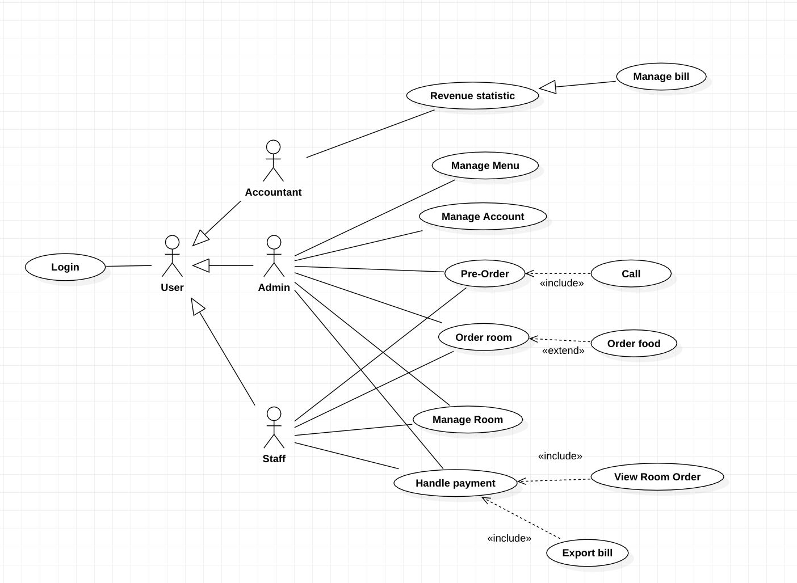

Hình : Sơ đồ usecase

2.1.2 Sơ đồ sequence.

2.1.2.1 Sequence cho các tính năng quản lí chung

- Do tính chất lặp lại trong bản chất của hành động nên sơ đồ sequence chung sẽ phản ánh luồng chạy của các chức năng

Quản lí thực đơn

Quản lí tài khoản

Quản lí phòng

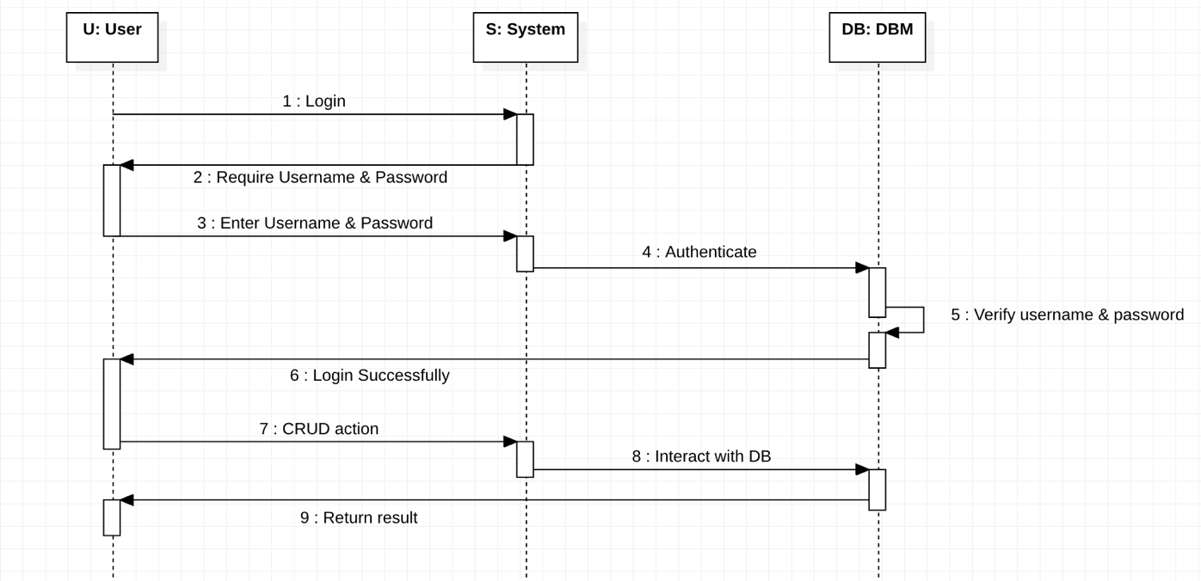

Hình : Sơ đồ sequence cho tính năng quản lí

2.1.2.2 Sequence cho tính năng đặt trước

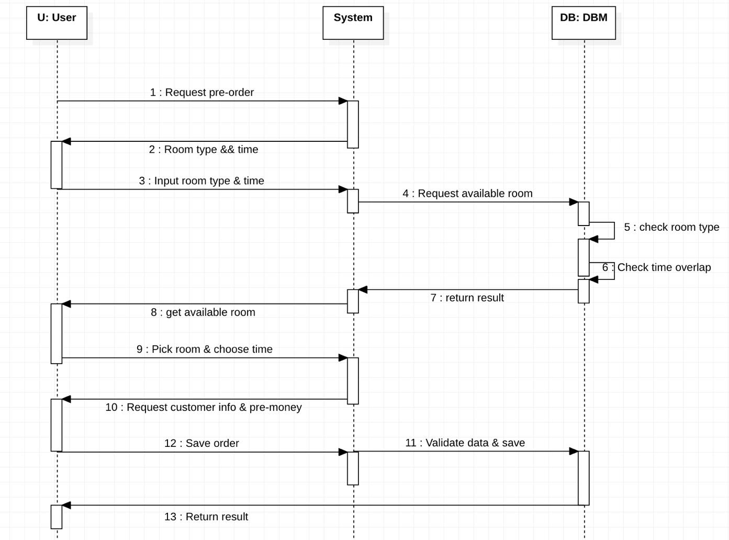

Hình : Đặt trước phòng

* Hiện tại người đặt trước cần cung cấp một phần phí để giữ chỗ tránh tình trạng đặt phòng nhưng không đến nhận.

2.1.2.3 Sequence cho tính năng đặt phòng trực tiếp

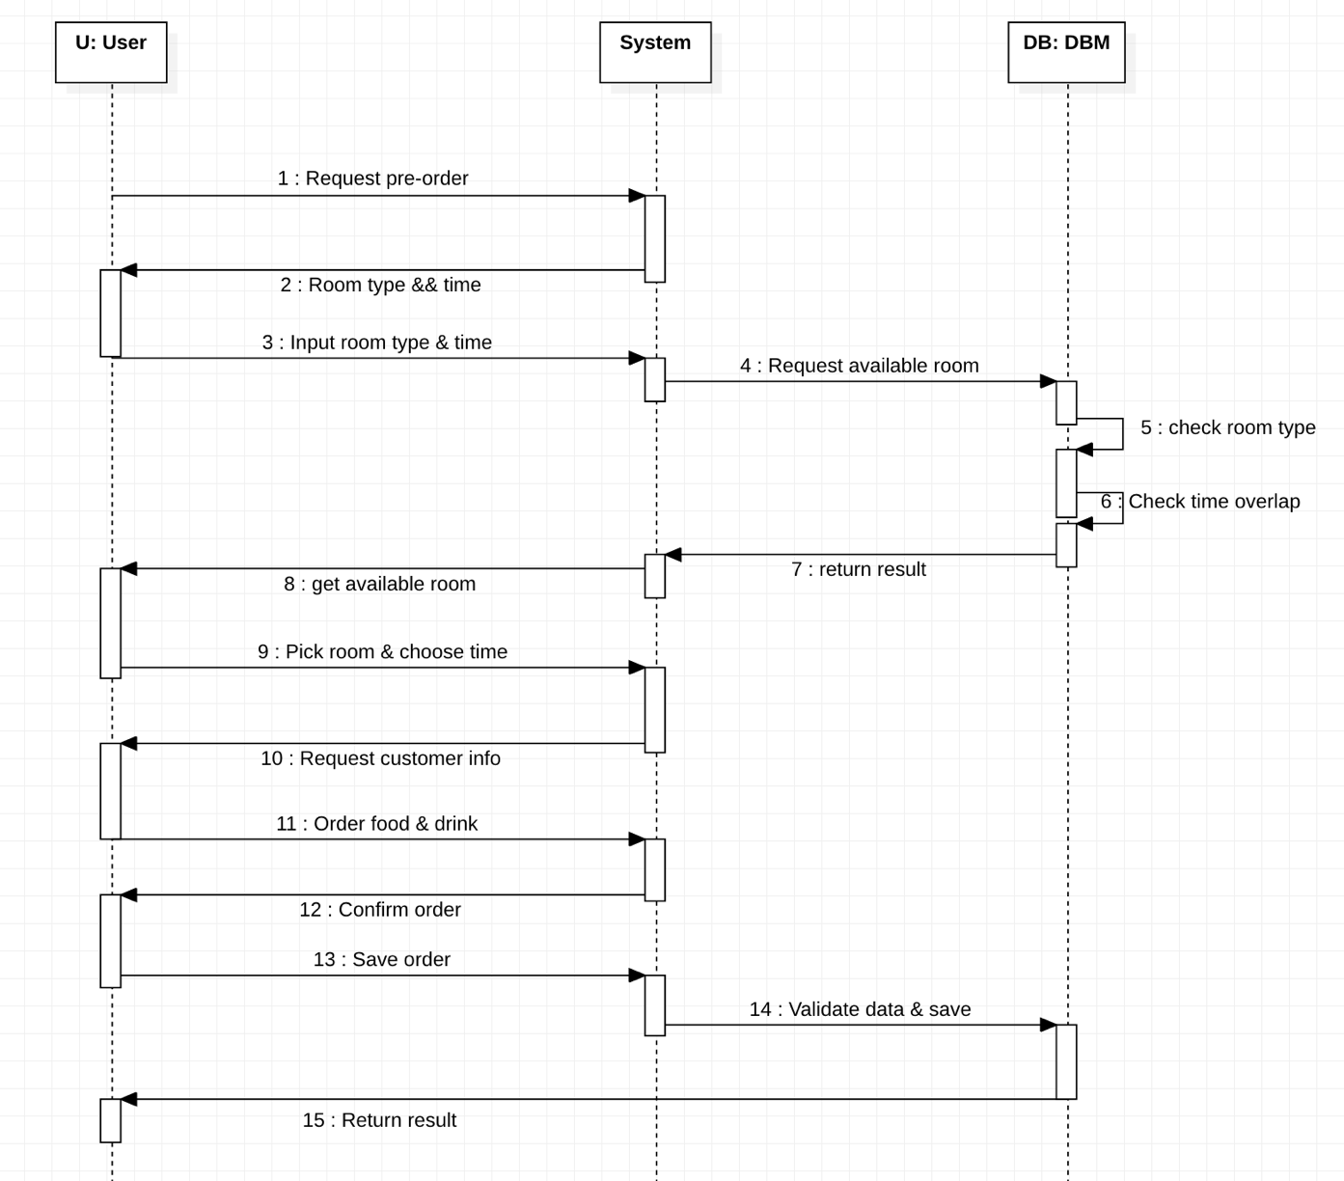

Hình : Đặt phòng trực tiếp

2.1.2.4 Sequence cho tính năng thanh toán

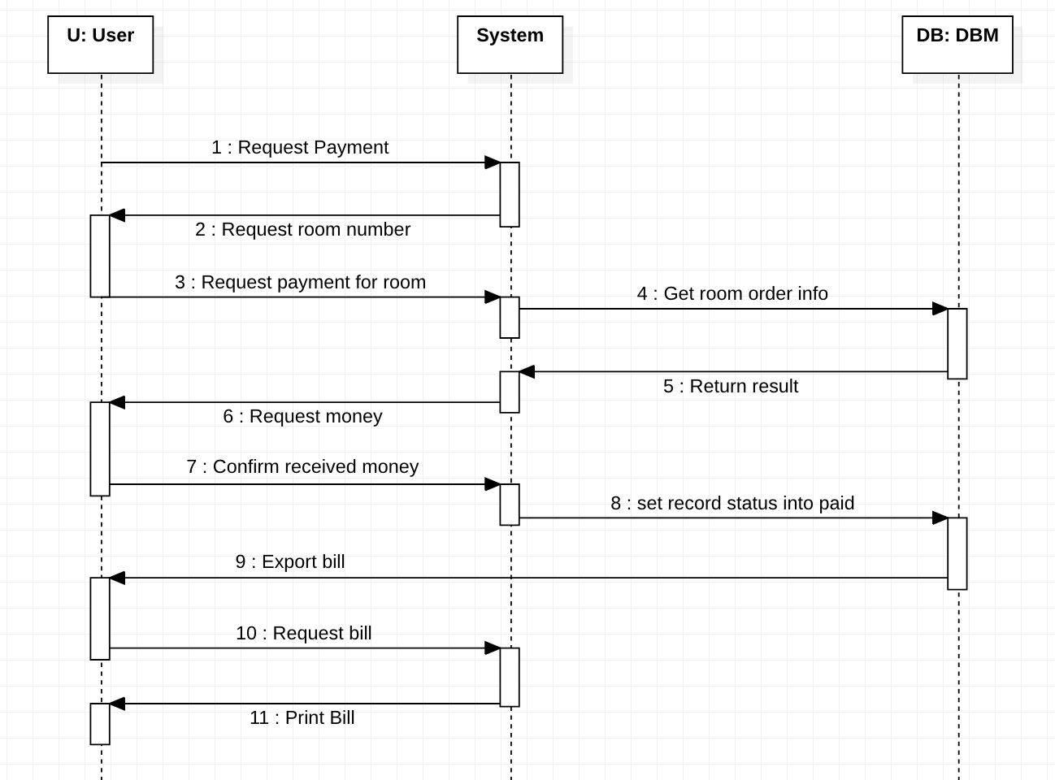

Hình : Thanh toán

2.1.3 Sơ đồ activity.

Sơ đồ Activity dùng chung cho các tính năng quản lí thực đơn, quản lí người dùng, quản lí phòng.

2.1.3.1 Activity cho các tính năng quản lí chung

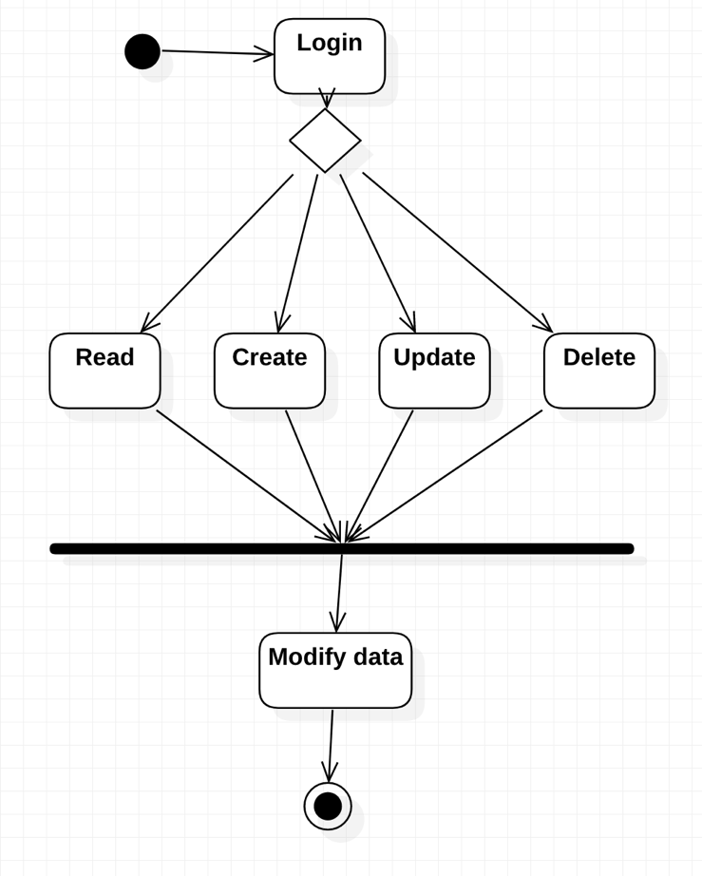

Hình : Tính năng quản lí chung

2.1.3.2 Activity cho các tính năng đặt trước

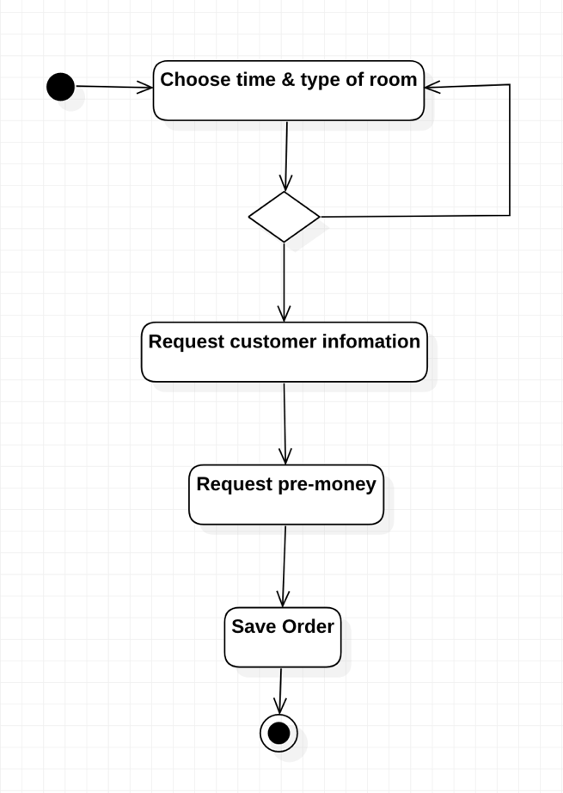

Hình : Activity cho tính năng đặt trước

2.1.3.3 Activity cho các tính năng đặt trực tiếp

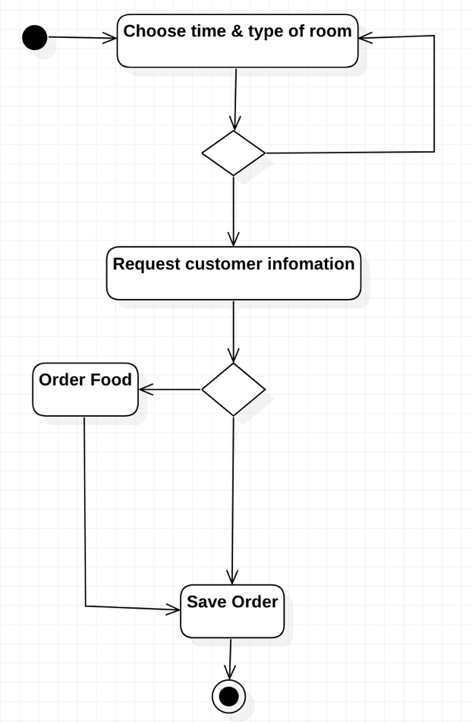

Hình : Activity cho tính năng đặt phòng trực tiếp

2.2 Model

Các model sử dụng bao gồm:

* Account (ID, username, password, Name, Address, Possion)
* Room (ID, Name, RoomStatus, RoomType, Price)
* Foods (ID, Name, Inventory, Unit, Price, FoodType)
* Account_Room (ID, CheckIn, CheckOut. Discount, TotalPrice, PayStatus)
* Producers (ID, Name, Address, Country)
* Food_Room (ID, Amount, TotalPrice, PayStatus)
* BillInfor (ID, CheckIn, CheckOut, RoomName, AccountName, Discount, Payment, GuessPay, ExcessCash, PayType)

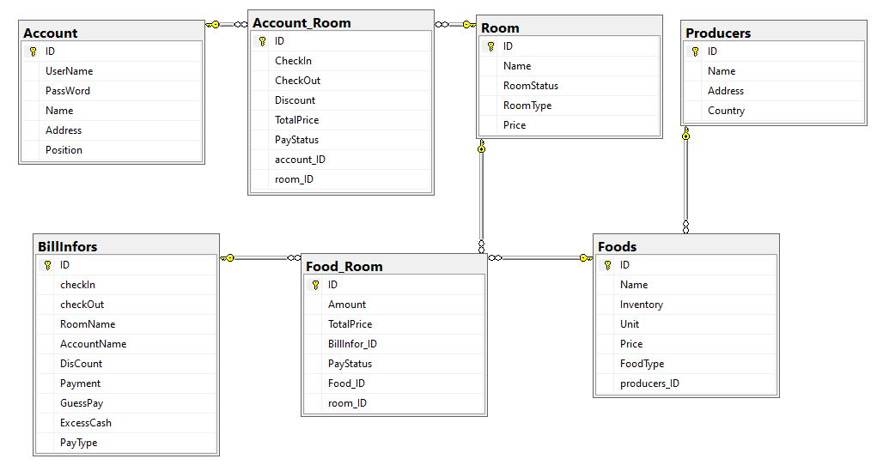2.3 Mô hình cơ sở dữ liệu

Hình Mô hình cơ sở dữ liệu

CHƯƠNG 3 – DEMO ỨNG DỤNG

3.1 Tính năng cơ bản

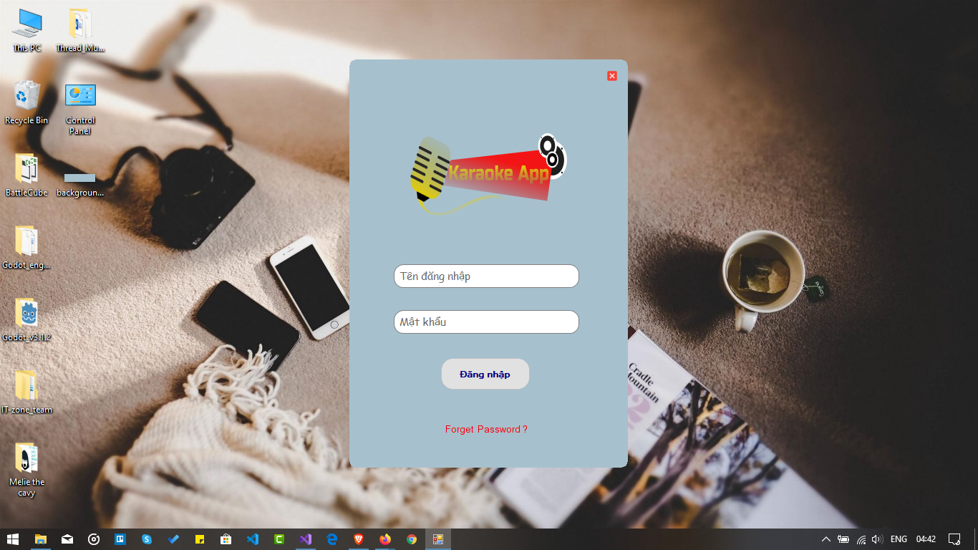3.1.1 Đăng nhập:

Hình Giao diện đăng nhập của ứng dụng

Người dùng sẽ nhập “Tên đăng nhập” và “mật khẩu” được cung cấp bởi người quản lý, sau khi đăng nhập có thể thay đổi mật khẩu mới. Quyền truy cập ứng dụng sẽ tùy thuộc vào tài khoản này để xác định vai trò của người dùng.

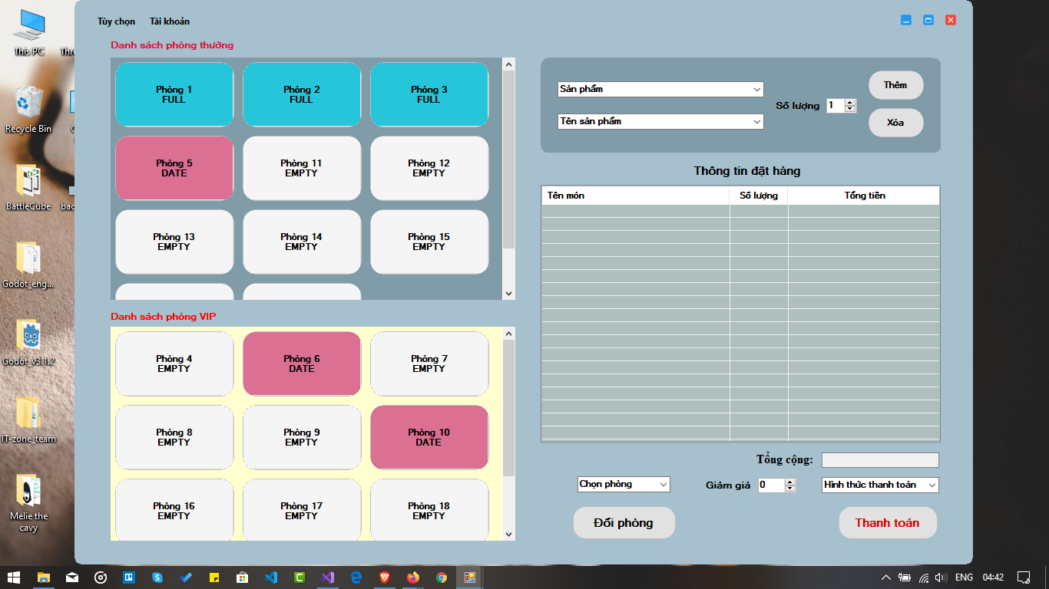3.1.2 Màn hình làm việc chính:

Hình Màn hình làm việc chính

Màn hình làm việc chính sẽ hiển thị tất cả các phòng hiện có của cửa hang kèm với tình trạng phòng hiện tại, ta có thể xem xét chi tiết đơn hàng của từng phòng hoặc tạo mới đơn hàng bằng cách “click” vào vào đó. Danh sách các món ăn được khách gọi sẽ hiển thị ở bảng “Thông tin đặt hàng”. Trong quá trình sử dụng dịch vụ, nếu có vấn đề về trang thiết bị hoặc khách hàng yêu cầu, nhân viên có thể chuyển phòng cho khách, tùy thuộc vào loại phòng mà khách đang sử dụng thì các phòng trống sẽ hiển thị lên cho nhận viên chọn lựa.

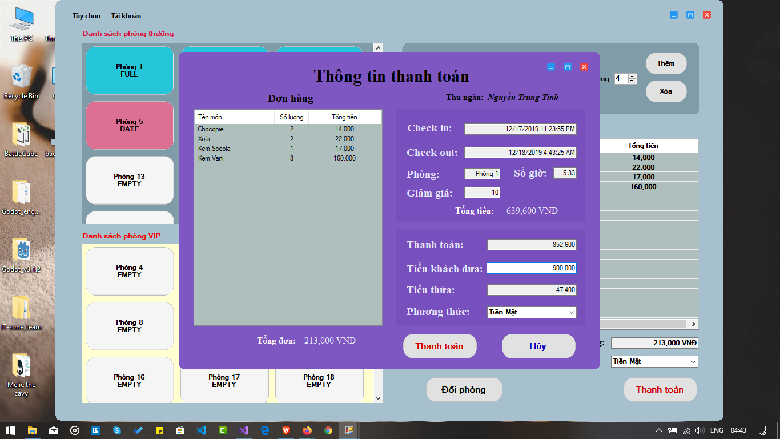3.1.3 Thanh toán

Hình Màn hình thanh toán

Khi chọn “Thanh toán”, bảng “Thông tin thanh toán” sẽ hiển thị tất cả thông tin về đơn hàng, thời gian sử dụng phòng và chi tiết thông tin thanh toán của khách hàng. Sau khi chọn “Thanh toán”, danh sách phòng ở trang chính sẽ được cập nhật lại trạng thái.

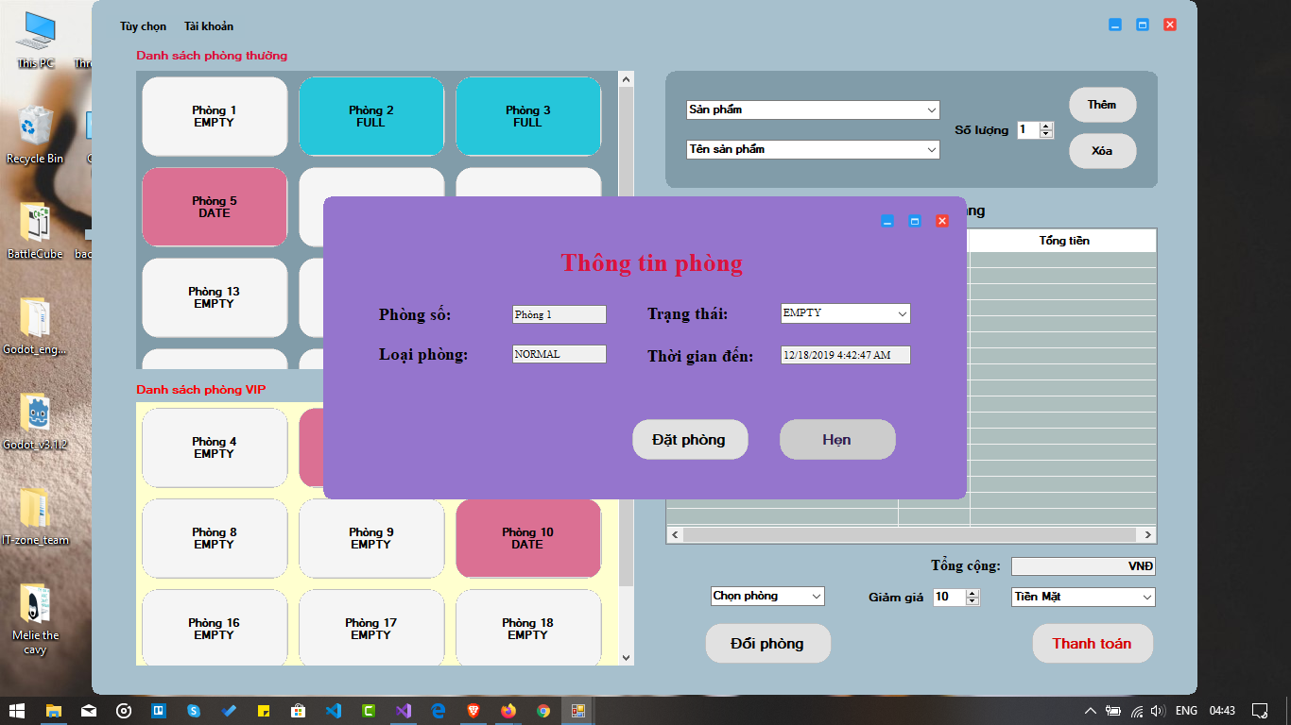3.1.4 Đặt phòng

Hình Đặt phòng

“Double click” vào một phòng trong danh sách phòng, theo tùy chọn của khách hàng mà nhân viên lựa chọn đặt phòng ngay hoặc đặt lịch hẹn theo tùy chọn calender.

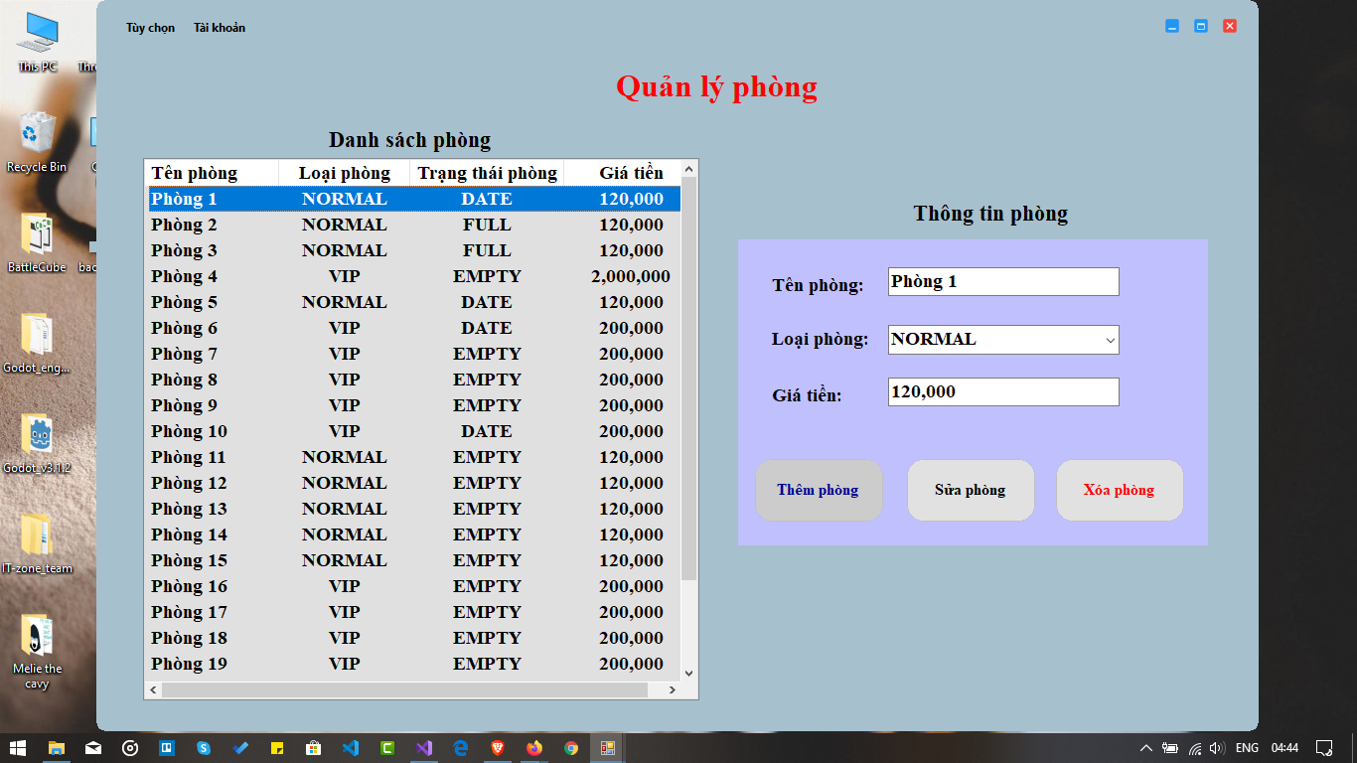3.1.5 Quản lý phòng

Hình Màn hình quản lý phòng

Vào Tùy chọn 🡪 Chọn “Quản lý phòng” để hiển thị form quản lý phòng, form này giúp nhận viên có thể xem được danh sách các phòng hiện có. Cho phép xem thông tin chi tiết, chỉnh sửa, hoặc xóa phòng không cần thiết.

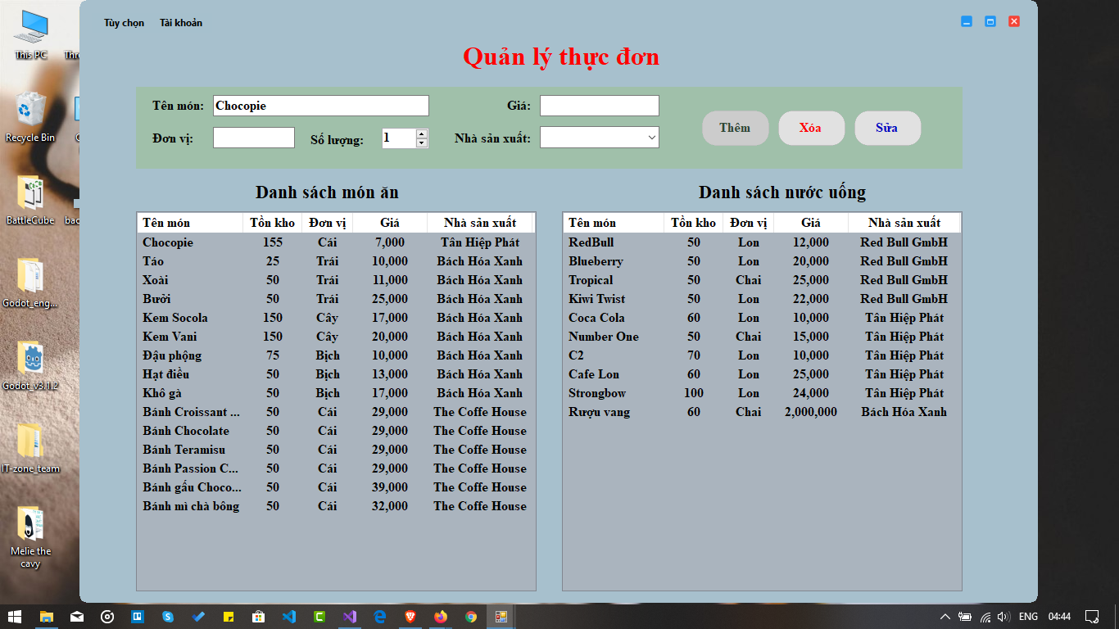3.1.6 Quản lý thực đơn tại quán

Hình Màn hình quản lý thực đơn

Vào tùy chọn 🡪 chọn “Quản lý thực đơn” để hiển thị form này, nhân viên có thể tùy chỉnh thực đơn như thêm món ăn, nước uống, chỉnh sửa thông tin món ăn cũng như có thể xóa món ăn được chọn trong danh sách.

**TÀI LIỆU THAM KHẢO**

**Tiếng Việt**

1. <https://www.howkteam.vn/course/lap-trinh-phan-mem-quan-ly-quan-cafe-voi-c-winform-24> (17/12/2019)
2. <https://stackoverflow.com/questions/12607087/only-allow-specific-characters-in-textbox> (16/12/2019)
3. <https://material.io/resources/color/> (16/12/2019)